Android应用软件设计

E 6 XML or JSON

学号：SA17225263
姓名：潘梦泽

报告撰写时间：2017/11/05

主题概述
- 下载tomcat并安装
安装好tomcat并配置环境，在下列工程里引入相关依赖。

- 新建工程SCOSServer，定义源码包
使用Eclipse(本实验用的是idea)创建工程SCOSServer，并定义源码“esd.scos.servlet”

- 在 SCOSServer 包 esd.scos.servlet 下新建类 LoginValidator 继承HttpServlet。
1）实现 doPost()方法完成 SCOS 客户端登录请求传入的用户名与密码验证，当验证成功，返回 JSON 串“{RESULTCODE:1}”；否则返回“{RESULTCODE:0}”
2）实现 doGet()方法，并在该方法中调用 doPost()

- 在 SCOSServer 包 esd.scos.servlet 下新建类 FoodUpdateService 继承HttpServlet。
1）实现 doGet()方法，当 SCOS 客户端请求菜品信息更新时，实现菜品更新信息发送
2）使用 JSON 封装菜品更新信息内容：更新菜品数量，每个菜品名称，每个菜品价格，每个菜品类型
3）将菜品更新信息以流的形式发送至 SCOS 客户端
4）实现 doPost()方法，并在该方法中调用 doGet()

- 修改LoginOrRegister代码实现登录注册功能。
点击登录或注册按钮时，用HttpURLConnection 访问 SCOSServer 的 Servlet 类LoginValidator，并传入用户输入的用户名和密码，接收信息，code为1时登录成功，否则失败。原有提示保留。

- 修改UpdateService代码实现get请求并解析菜品数据，播放提示音，显示提示信息。
使用MediaPlayer播放更新提示音，并使用NotificationManager在状态栏提示用户“新品上架：菜品数量”，通知中含有“清除”按钮，当点击清除按钮时，通知消除；当点击通知其他区域时，页面跳转至SCOS的MainScreen屏幕。

- 改用Xml封装数据，再次实现上述任务，并比较两种方式的区别
请统计： JSON 流的长度 VS XML 流的长度，生成 JSON 时间 VS XML 生成时间， JSON 解析时间 VS XML 解析时间：
1）当更新菜品数量为 100 时
2）当更新菜品数量为 10000 时
3）当更新菜品数量为 100000 时

- 调试成功后，编译打包。
打包为4.0的版本。

假设
本应用总体目标是实现一款订餐软件，用来代替传统纸质订餐和电话订餐。
本次作业主要的练习目标是构建一个servlet服务端，客户端通过post和get请求实现与servlet的通信。并尝试了xml和json两种数据封装和解析的方式，通过实验来比较两种方式的优劣性。同时简单地使用了Mediaplayer，了解了android是如何进行媒体加载和播放的。

实现或证明
- Github:
https://github.com/panmengze1991/SCOS

- 新建java工程，并在其中建立servlet，安装tomcat，在java工程中引入相关依赖和配置
1. Tomcat的下载比较简单，官网链接https://tomcat.apache.org/download-80.cgi即可下载相应版本，安装即可。安装好之后将其目录下的lib和bin目录配置到环境变量中的path中。

- 新建java工程，创建esd.scos.servlet子包
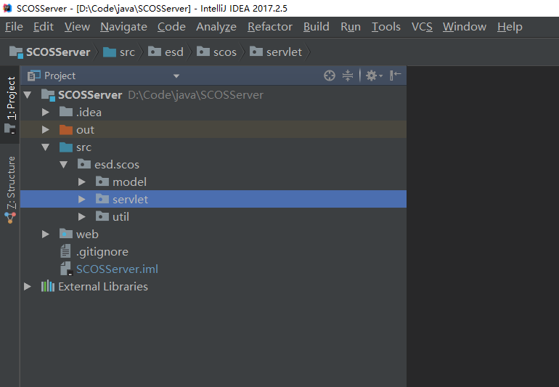

3. 之后，在File->Project Structure的Libraries中添加tomcat lib文件夹下的servlet-api.jar包，如此，我们得以开始建立servlet。
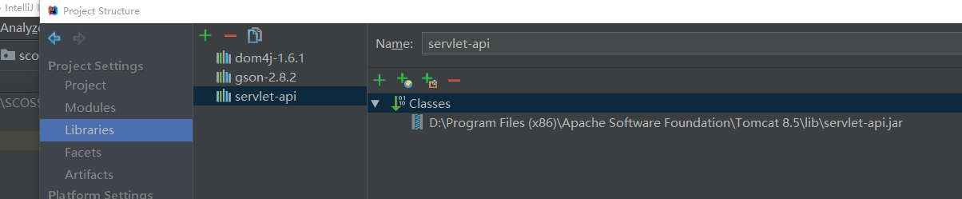

- 在 SCOSServer 包 esd.scos.servlet 下新建类 LoginValidator 继承HttpServlet。
- 实现doPost()，验证传过来的用户名和密码。首先使用BufferedReader将内容读取到StringBuilder对象中，再用Gson包解析生成的字符串对象（后来发现Gson包也可以直接解析BufferedReader对象），将结果保存到我们定义的登录参数中。
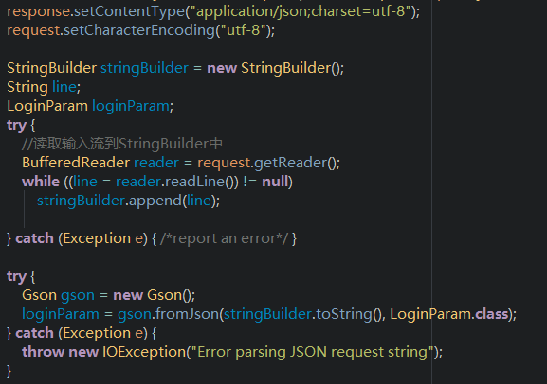
登录参数代码如下(getter、setter、构造方法略)：
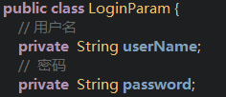

- 判断是否正确（这里自定的规则是不为空即可）并返回json数据。
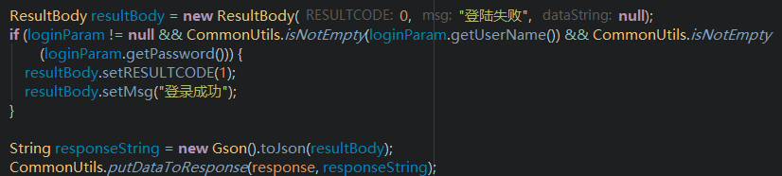

- 返回的参数也定义了一个通用的对象格式，结构如下:
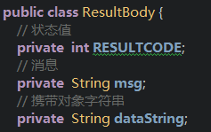
因此返回的时候我们只需要将其封装好传回去即可，方便客户端统一解析。

返回对象构造好之后转为Json字符串，再通过如下工具类中的方法写入输出流中即可。
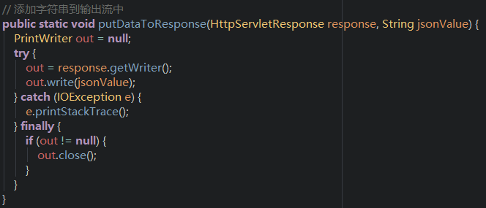

- 实现doGet()调用doPost()
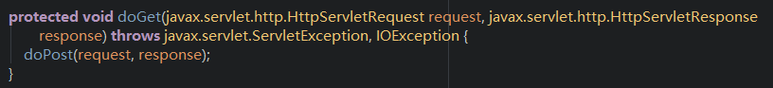
至此登录业务的客户端代码已经完成。

- 在SCOSServer包esd.scos.servlet下新建类FoodUpdateService继承HttpServlet。使用Json或Xml封装菜品数据进行发送。
- 实现doGet()。
这里获取了请求内容格式来决定通过Json还是Xml进行数据封装，doGet代码如下：
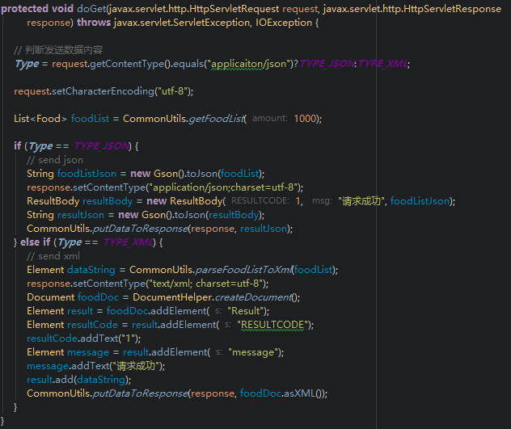
首先，构造菜品列表，通过参数控制个数，方便下面封装数据调用：
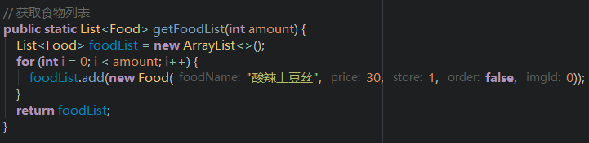

- Json格式代码封装：
这里的思路很简单，将foodList通过Gson转为String，放到ResultBody的dataString域中，再将ResultBody转为String写入到输出流中，写入方法和登录返回的一样。
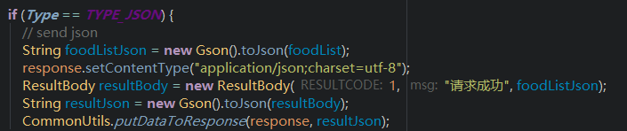

- Xml格式代码封装：
Xml的封装就麻烦的多，这里我首先要通过菜品列表构造一个菜品结点组，这里使用了dom4j包，具体的思想是定义一个dataString根节点（为了保持命名一致，实际上不应该叫String），然后遍历列表，建立food结点，再给food结点添加子结点，包括各项属性：
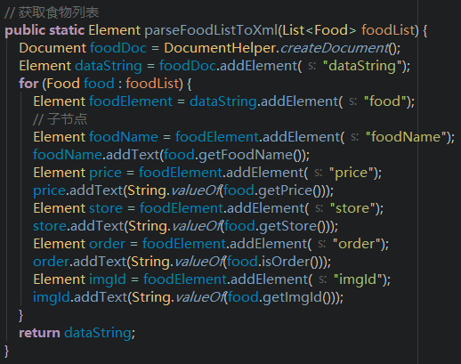

然后添加和dataString同级的结点，如resultcode和message，将三个结点一起添加到result结点中，通过asXML()获取字符串，写入到输出流中。
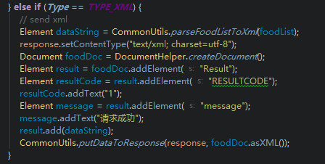
这样就可以达到Xml封装的效果，包含了Result对象的三个子结点，方便客户端进行解析。

- 配置Servlet
配置web.xml：
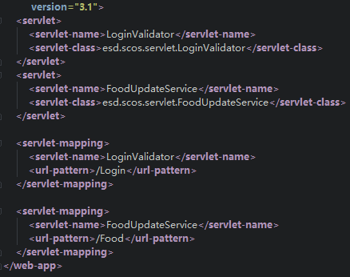

导入jar包：
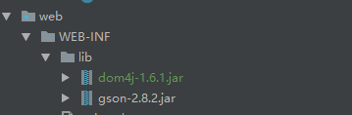
这里需要和servlet-api一样去Project Structure中进行配置，加上这两个jar包，即可正常使用。
配置启动（路径里多加了一个SCOS），启动时会弹出一个默认的jsp，访问相应地址即可：
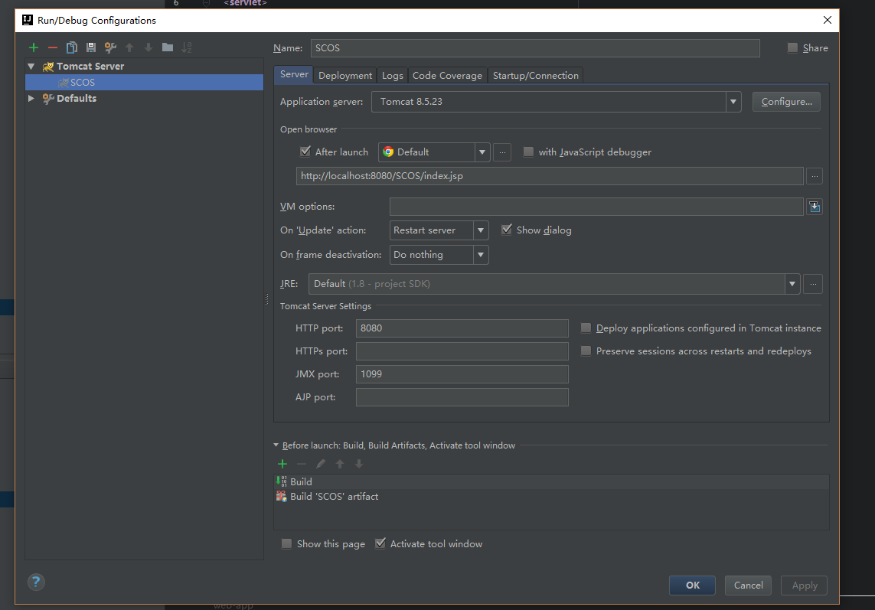
注意此时要在应用上下文里加上自己的路径才会正确访问到。
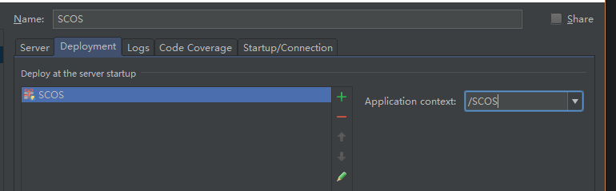
通过postman进行测试，没有问题则说明servlet已完成开发：
Get请求Xml没有问题：
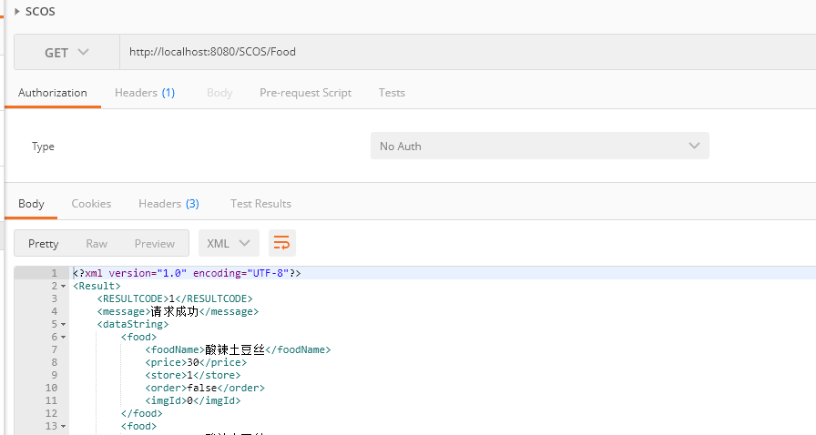
Get请求Json没有问题：
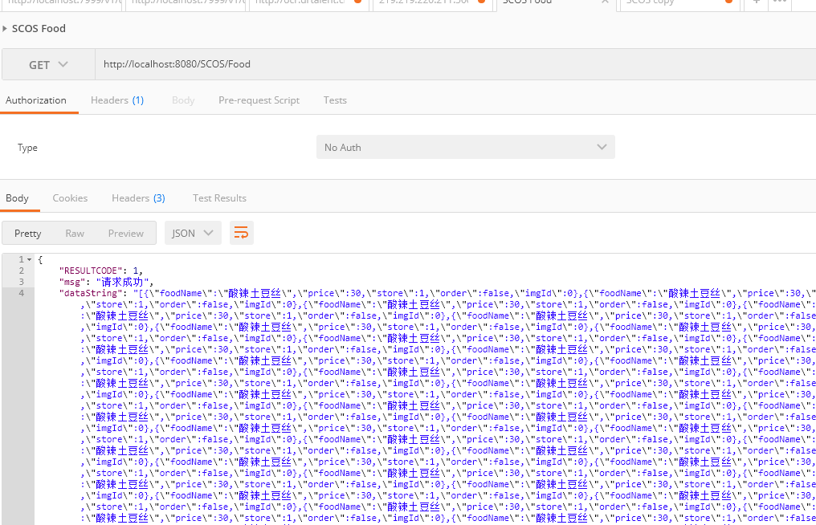

Post请求也没有问题：
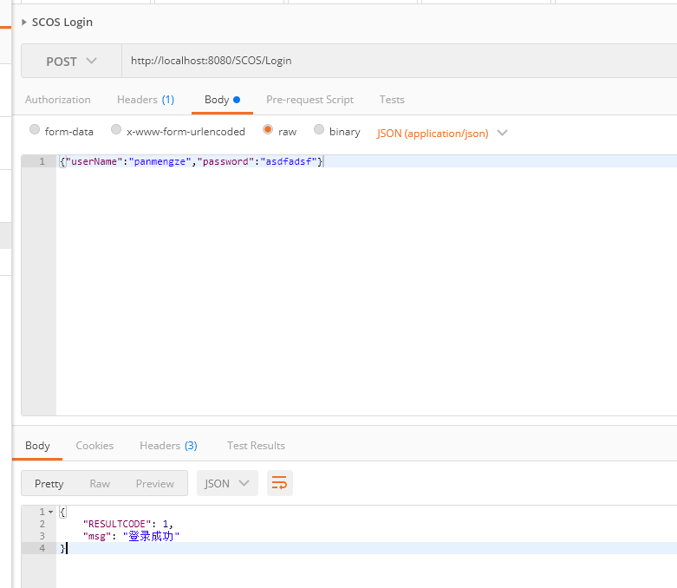
- 修改LoginOrRegister代码实现登录注册功能。
业务代码如下：
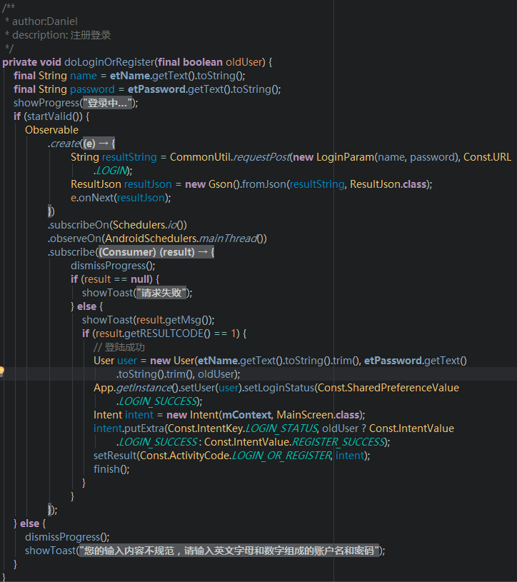
这里的思路为：
- 显示登录加载对话框。
- 判断用户名密码是否符合规范，判断方法和之前的作业相同，如果不符合，弹出提示，取消对话框。
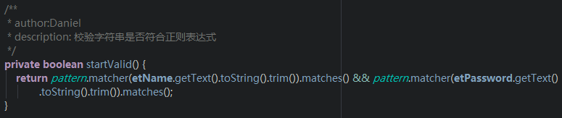

- 使用RxJava开启io线程执行http请求。这里是在CommonUtil中定义了requestPost方法：
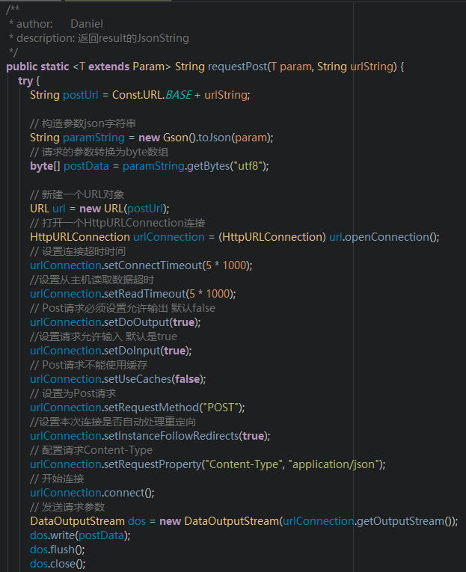
方法的前半段为发送请求，主要是将对象参数转为json字符串，再转为参数比特流，构造HttpURLConnection对象进行连接，然后构造数据发送流对象，写入参数比特流。

后半段则是接收处理，判断请求成功与否，如果成功，返回从流转换为字符串的数据，如果失败，打印Log，最后关闭连接：
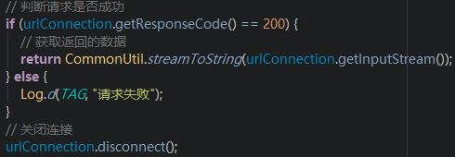
流转为字符串的方法（这里顺便统计了Json字节流的长度，后面能用上）：
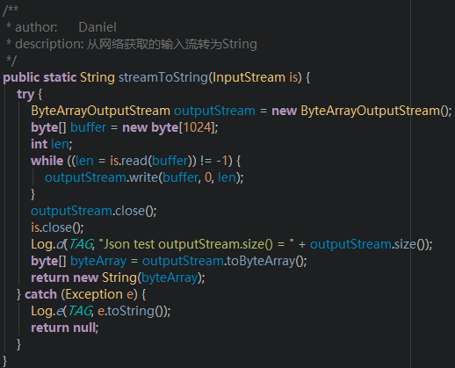

- 拿到数据后转为封装好的对象，发送事件给主线程订阅者处理。

- 订阅者接到数据，取消对话框，判断非空，如空弹出提示，否则解析数据，toast显示返回的msg内容，执行之前的登录逻辑。
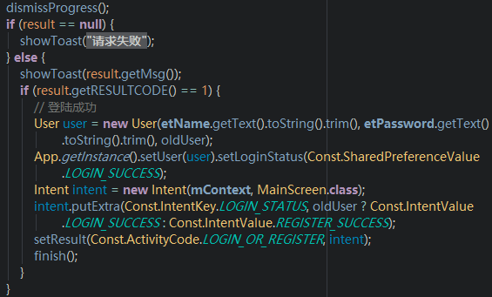
如此，客户端login业务的流程基本就写完了，经测试可以完整实现login流程。
- 修改UpdateService代码实现get请求并解析菜品数据，播放提示音，显示提示信息。
Get请求业务代码如下，依然通过RxJava开启io线程完成：
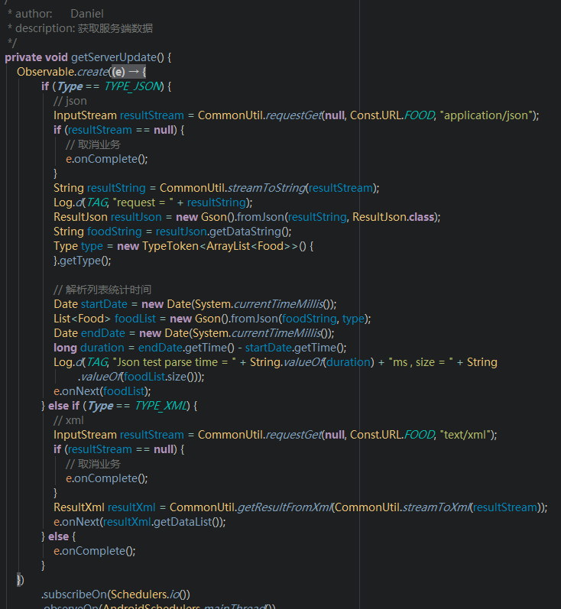
这里的思路是：
- 通过初始化服务时定义的请求类型，判断接收Json或是Xml的数据。
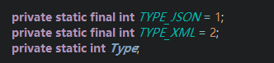
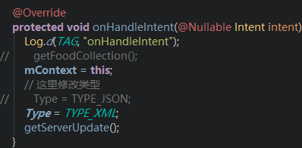
- 构造Get请求方法CommonUtil.requestGet:
由于这里不需要传参数了，省略了构造参数的部分，如果有就在url后面跟上?和&构造的参数字符串即可。通过请求 Content-Type来标记后台返回的类型，以便于服务端选择构造Xml还是Json进行返回。
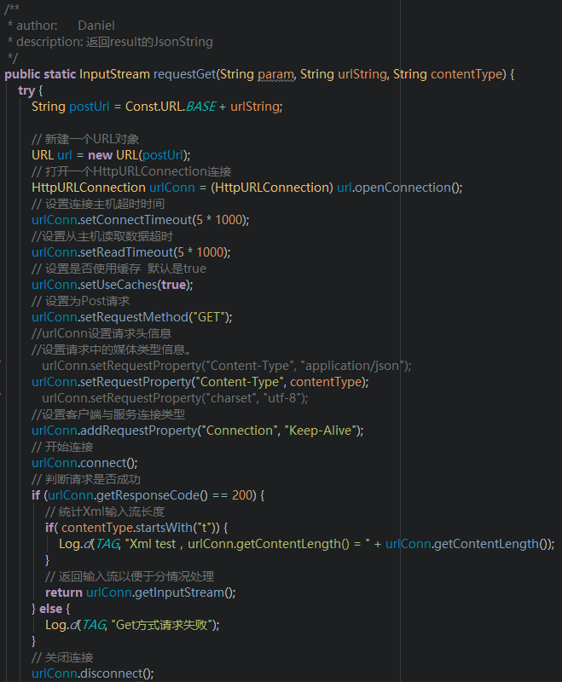
这里返回了输入流，当类型为Xml的时候我们统计了输入流的长度（Json在这里统计无效），由于我们需要更灵活的处理，因此不能转为String再返回。同时要注意http请求都需要try/catch进行包裹。
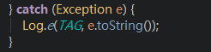

- Json数据请求与解析：
请求到输入流后，我们仍通过之前post一样的处理方法，将流转为string，再转为结果对象。
如果为空，就取消请求：
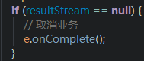
否则解析数据，用Date对象获取时间来统计Json解析时间并打印，完成后发送给订阅者
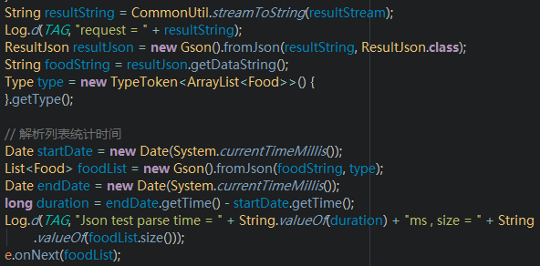
其中ResultJson如下：
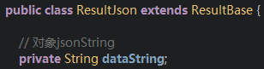
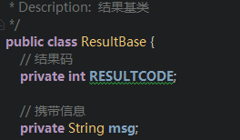

- Xml数据请求与解析：
同样需要判断输入流非空，实际上这里代码可以提到外层。
那到输入流，先转为Xml，再进行解析：
其中ResulXml如下：
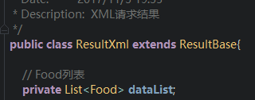
先从输入流转为Xml，通过w3c.dom包来进行转换：
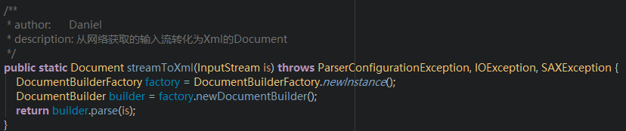
Builder.parse(is)会生成一个Document对象，即为一个Xml的Document。

之后便是繁杂的解析过程：
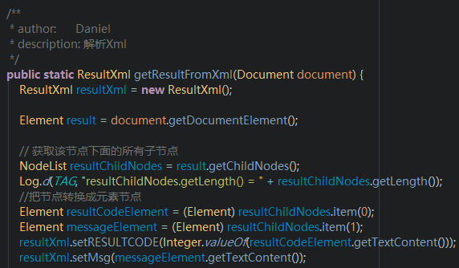
- 获取到根结点为result。
- 通过getChildNodes方法获取到子结点的list(这里走了一段弯路，开始我用的是getAttributeNode方法，然后发现怎么调试都是空，后来又用了很多其他办法，还是获取不到值)。
- 通过位置分别获取简单子结点。并写入resultXml对象中。
- 开始解析列表：
- 解析计时开始，获取列表总结点，通过getElementsByTagName获取到子结点列表，也就是包含每个菜品结点的列表，新建一个空菜品列表用于保存。
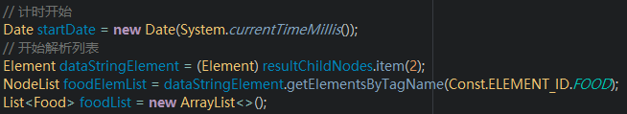

- 遍历列表，取到每一个food结点：
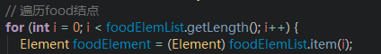

- 再通过之前的方法，获取到food结点的所有子节点并遍历，写入food中，再将food写入foodList中：
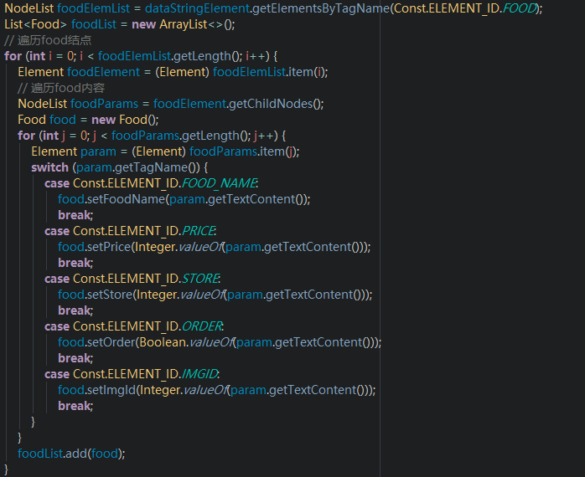

- 计时完成，输出时间，将foodList写入到resultXml中，返回该对象。
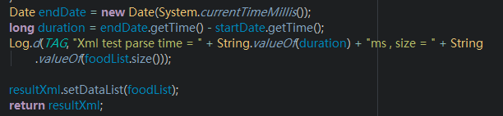
- 发送事件，传递foodList给订阅者：
到这里，请求和解析部分就完成了，后面是订阅者的处理（发送Notification和播放提示音）。

订阅者处理：
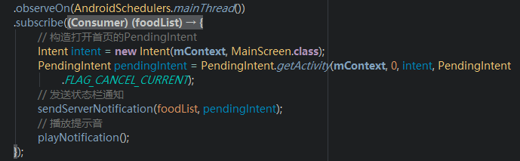
订阅者在主线程街道数据，和E5中一样，构造一个pendingIntent，这里注意打开的是MainScreen，传递给要发送的Notification。然后播放提示音。

发送通知的过程和E5类似，但这里多了一个需求是增加一个删除按钮，这里使用 PendingIntent.getBroadcast()定义了一个关闭广播，然后调用builder.addAction()即可在通知中加入按钮，同时包括按钮的点击事件（发送关闭广播）。
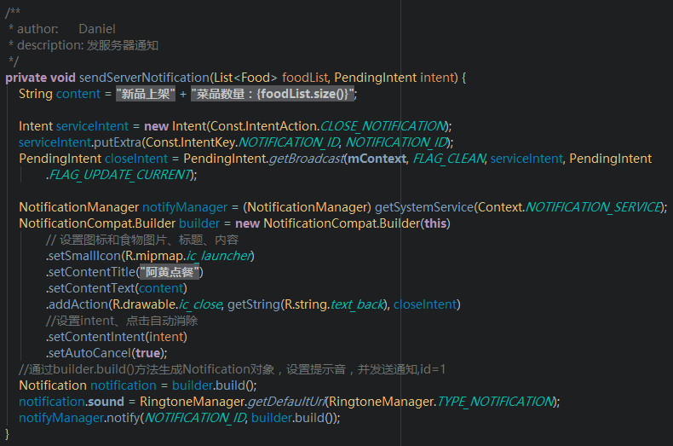

当DeviceStartedListener接收到该广播的处理，通过定义好的常量ID，关闭通知：
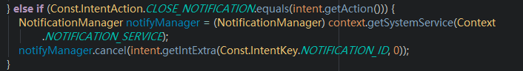
同时注意需要在Manifest注册该广播的监听：
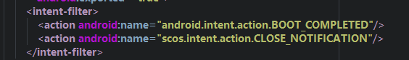
最后是提示音的播放：
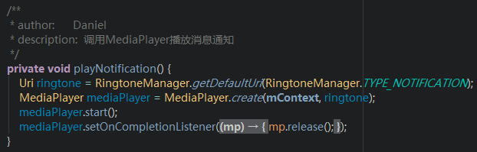
通过RingtoneManager.getDefaultUri我们可以借用类型获取到各种默认铃声的资源Uri。这里获取的是默认通知的铃声Uri，之后调用MediaPlayer.create()生成一个播放器对象，然后start()即可播放。最后，设置一个监听，播放完成后释放播放器对象，避免内存泄漏。这里注意，如果是用new的方式产生的播放器对象，需要先prepare()才能正常使用。查看源码可以发现create()方法包含了这个过程：
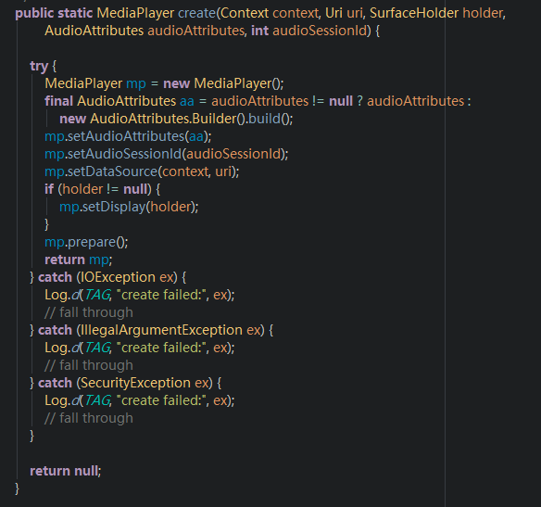

至此，代码部分已经完结，两种方式的比较放在结果中进行。

- 调试成功后，编译打包。
修改版本为4.0
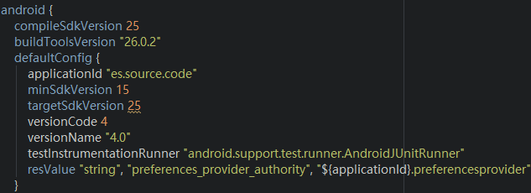

结论
本次练习收获有：
- 学会了Servlet的搭建方法，熟练了如何构造response，如何接收request，了解post和get的区别。并使用tomcat进行部署和调试。
- 学会了Xml和Json的数据构造方法，并可以通过Servlet接收和返回。
- 熟悉了HttpUrlConnection的使用，熟练了在客户端进行get和post请求并接收数据的操作。
- 学会了Xml和Json的数据解析方法，并可以在客户端接收到数据之后进行相应的解析。
- 掌握了notification的特殊用法：添加按钮，并使用广播关闭该通知。
- 初步掌握了MediaPlayer的用法，播放一个简单的资源。

问题：
- 说明Xml的不同解析方式，比较各种方式的优缺点：

答：在Android中Xml共有三种解析方式：

- DOM解析：
使用DOM的接口来遍历树级结构，在本应用中使用的就是这个方法。但对于大文件来说，由于在内存中存放的是树形结构，解析和加载会很耗资源。而且本身的代码写起来就比较费神，不利于维护。

- SAX解析：
SAX是基于事件的解析器，这里做完了DOM解析才看到这个，有点后悔没有用上，不过自己写代码解析一遍也有助于自己理解Xml的解析过程。看了一下SAX解析过程，非常简单，有点像解析JSON时用Gson.fromJson()，不过需要多在泛型中定义好需要的实体类型，在handler中重写开头和结尾的取值方法，就可以将Xml的输入流直接转换为对象。而且它解析速度快，占用内存少。缺点是稍微重了一点，很多东西定义好了不太灵活。

- PULL解析：
PULL解析器也是基于事件的模式，但它封装的更简单，总体感觉更轻巧。事件由我们自己触发执行，不用再通过handler来接收。解析速度同样很快。看到这里又感觉PULL可能是最适合这个项目中使用的了，毕竟客户端处理的数据一般不会特别大，处理工具自然越轻越好。

综上所述，三种方式各有优劣，但用起来都没有什么问题，推荐用PULL解析，android内部也是用它来解析的。

- 对比Json和Xml作为数据封装方式的优缺点：

答：如下是Xml与Json区别的截图和比较：
Json:
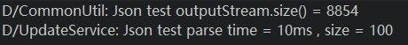
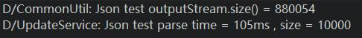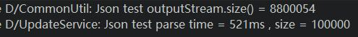
Xml:

观察可以发现，Xml的长度比Json要长30%左右，这个显而易见，毕竟Xml的内容要多出很多结束结点名称等冗余信息，而Json只需要大括号和键值对即可表达出来对象关系。

在解析上，Xml要稍快一些，这可能与我用的Gson框架有关，总体来说这个时间差可以忽略不计，但Xml的优点可能就在结构性更强吧，这也可能是解析更快的原因。

在封装和解析的代码上，程序员的压力是完全不同的，Json仅用几行代码就可以解析和封装，但在Xml中则非常麻烦。当然，Xml的应用目前更广泛，看起来Json更轻一点，两种都支持多语言。可以说两种方式各有各的好处，没有最好的语言，只有最适合的语言。

实验截图（登录状态和之前效果一样，省略截图，这里只展示通知）：
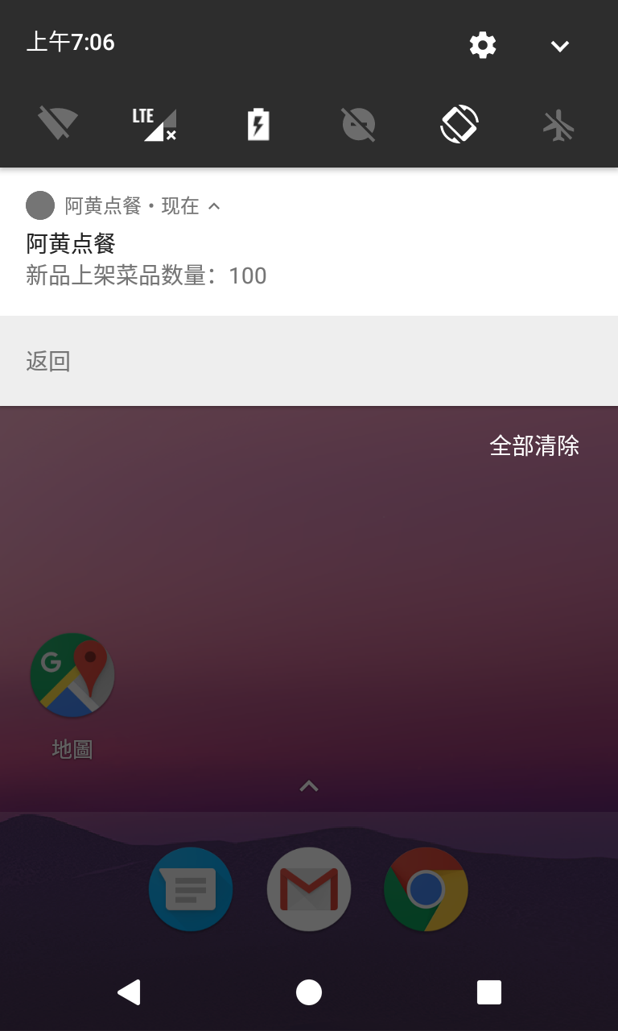

参考文献
- Java Servlet完全教程
- Android探索之HttpURLConnection网络请求
- Stackoverflow：Can't create handler inside thread that has not called Looper.prepare()
- Stackoverflow：Android Studio: Unable to start the daemon process
- Android中解析XML
- 几种Java的JSON解析库速度对比
- XML和JSON两种数据交换格式的比较

